LE LYNX Recueil de textes

Est-il difficile à voir ?
Oui et non ! Ceux qui rêvent de l’apercevoir le guettent souvent sans succès pendant des années, alors que beaucoup de gens qui ne le cherchent pas se retrouvent nez à nez avec ses oreilles en pinceaux et ses favoris noir et blanc. Le lynx est rare, il parcourt d’immenses territoires, il vit parfaitement camouflé dans la forêt… Mais il emprunte volontiers routes et chemins, et sort parfois à découvert.

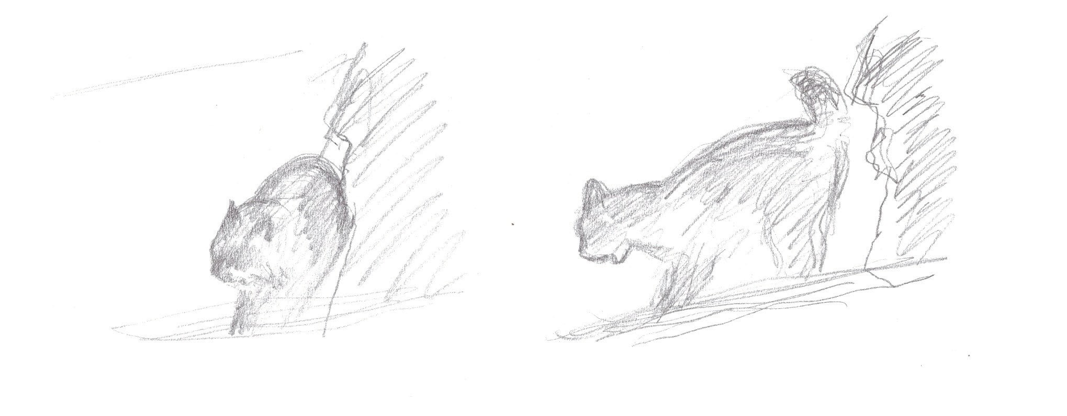

Quand l’a-t-on réintroduit ?
En 1971, un couple de lynx est relâché en Suisse dans le canton d’Obwald. D’autres réintro- ductions officielles ou officieuses suivent jusqu’en 1980, pour un total de 25 à 30 individus.

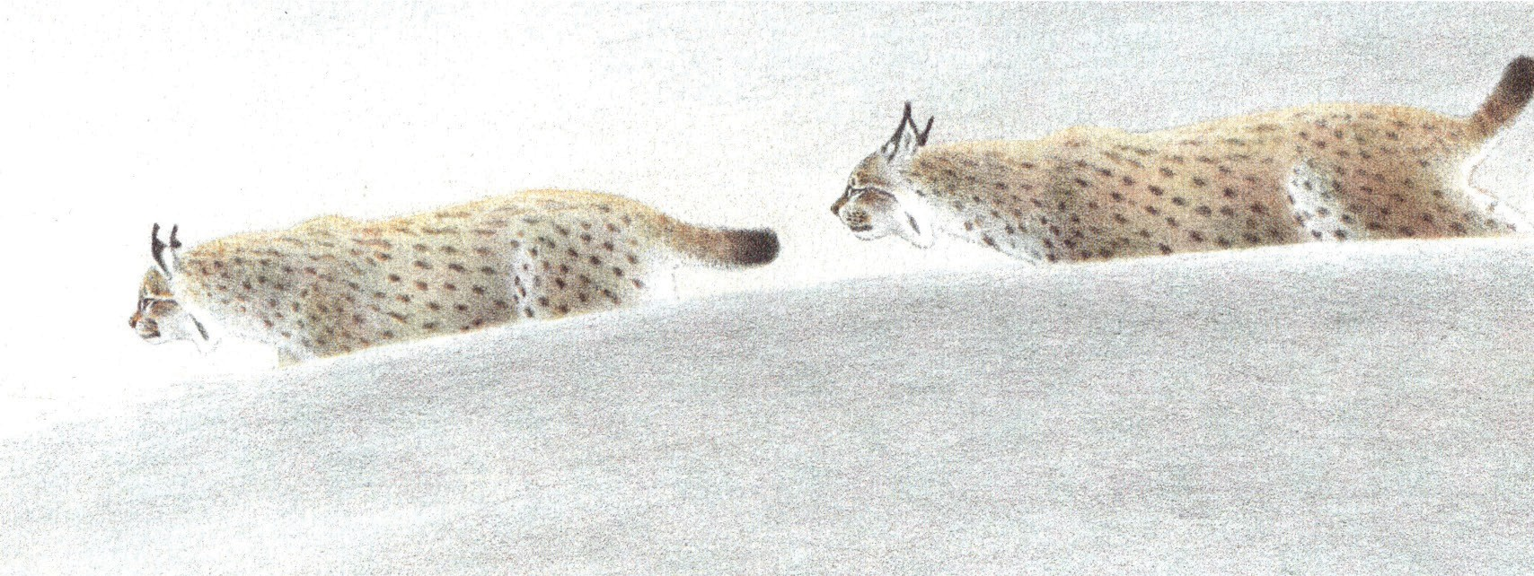

Combien y a-t-il de lynx en Suisse ?
Deux populations de lynx vivent sur notre territoire, une dans le Jura et une dans les Alpes suisses, ce qui représente une bonne centaine d’individus capables de se reproduire.

Portrait
Le lynx est le plus grand félin de Suisse. Les mâles adultes pèsent 20 à 25 kg, et les femelles 16 à 20 kg. Leur longueur est d’environ 100 cm, pour 60 cm de hauteur au garrot. Le lynx se distingue nettement des autres félins par ses favoris touffus, sa queue réduite à un moignon de 20 cm de long, et les pinceaux de poils de 5 cm à ses oreilles.

Mode de vie
Les lynx sont des solitaires, habitant de préférence de grandes forêts. En Suisse, ils vivent dans les régions boisées des Alpes et du Jura. Les lynx sont des animaux discrets.
Leur excellent camouflage fait qu’ils ne sont que rarement observés par l’homme. Le lynx occupe un territoire d’une taille très variable suivant l’offre en nourriture. Les lynx restent très attachés à leur territoire.

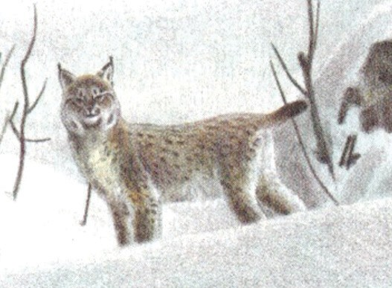

Alimentation
Les lynx chassent par surprise, ils poursuivent leurs proies en quelques grands bonds sur de courtes distances. Il leur faut donc pouvoir s’approcher de leur victime sans se faire remar- quer. Les lynx se nourrissent exclusivement de la chair de proies qu’ils ont attrapées eux- mêmes. En Suisse, il s’agit à 90% de chevreuils et de chamois. Un animal a besoin de 1 à 3 kg de viande par jour, ce qui correspond à environ 60 chevreuils et chamois par an. Mais les lynx ne se contentent pas toujours d’animaux sauvages. Certains s’attaquent à des moutons ou à des chèvres sans surveillance. Les moutons qui passent l’été au-dessus de la limite des arbres ou ceux qui sont gardés par des bergers et des chiens sont en général à l’abri des lynx.

Reproduction
La période d’accouplement du lynx est de février à mars. Après une gestation d’environ dix semaines, un à quatre petits naissent dans un endroit abrité. Ils sont allaités environ cinq mois, tout en mangeant de la viande dès qu’ils sont capables de suivre leur mère. Le père ne participe pas à l’éducation des petits. Les jeunes restent auprès de leur mère jusqu’à la période d’accouplement suivante, puis ils quittent le territoire parental et errent en quête de leur propre territoire.

2

Est-il dangereux ?
Un lynx adulte a la taille d’un berger allemand haut sur pattes. Ce sont 20 kg de muscles faits pour tuer un chamois ou un chevreuil… Mais pas un promeneur ! Quelques histoires douteuses ont été colportées à son sujet, de totales affabulations. Le lynx superprédateur est maître chez lui. Les lynx prennent toujours la fuite lorsque les humains s’approchent trop.



Les lynx menacent-ils les effectifs d’autres animaux sauvages ?
Non, les lynx se nourrissent principalement de chevreuils et de chamois, dont ils réduisent les populations sans les menacer sérieusement. De plus, le lynx peut contribuer localement à la régulation de la population de renards, fortement grandissante. Les attaques sur d’autres animaux comme le lièvre, le tétras lyre ou le grand tétras sont si rares qu’elles ne menacent pas ces espèces.

Pourquoi la population de lynx suisse est-elle toujours menacée ?
En Suisse, il n’a pas encore colonisé à grande échelle tous les espaces vitaux potentiels, en partie à cause des nombreuses barrières qui les séparent (autoroutes, hautes montagnes, rivières, agglomérations et urbanisation). Il est donc urgent de créer des corridors à faune. Par ailleurs, l’abattage illégal fait des ravages.

Fram
Rares sont les lynx qui atteignent ou dépassent les 10 ans d’âge. Le record actuellement connu est détenu par Fram, une femelle capturée en 1997 à l’âge de sept ans. Fram a été suivie dans l’Oberland bernois durant trois années grâce à son collier émetteur. Par la suite, les campagnes de pièges photo ont permis de l’immortaliser toutes les années sauf une.

Avec l’âge, les reproductions se sont espacées, elle a eu moins régulièrement des petits. Sur la dernière image où on la voit vivante, Fram se tient sur une proie et n’arrive manifestement plus à se nourrir. Elle est retrouvée morte le 28 mars 2008 à l’âge de 18 ans.

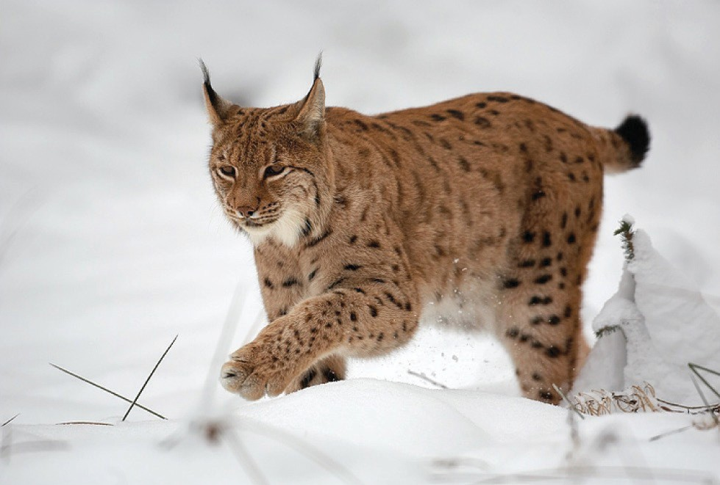

SOURCES
D’après la revue « La salamandre » : no 213 - Le mystère lynx
Livre « La nuit Le lynx », Editions Slatkine
«Le lynx, le loup et l’ours brun», 2008, édité par «WWF Suisse», www.wwf.ch

